
UNIVERSIDAD TECNOLÓGICA DE MÉXICO

ESTRUCTURA DE DATOS

PROYECTO FINAL – FASE 4

JAHEL CORONA MORENO

PAULA DANIELA MUÑOZ ZARATE

SC05S

11/AGOSTO/2026

SUSTENTO TEORICO
INTRODUCCION
La Fase 4 representa la integración final del proyecto DataCore v4.0. En esta etapa se incorporó un módulo de búsqueda binaria indexada, un Menú Maestro interactivo en consola y la integración de los componentes desarrollados en las fases anteriores.
Para implementar la búsqueda eficiente se utilizó TablaDinamica como estructura principal de almacenamiento, convirtiendo sus registros temporalmente a un arreglo mediante ObtenerComoArreglo(). Posteriormente, dicho arreglo se ordena con QuickSort y se utiliza como base para ejecutar una búsqueda binaria por Id.
También se desarrolló una interfaz CLI que permite insertar, eliminar, visualizar, ordenar y buscar registros durante una misma sesión. El sistema incluye validación de entradas, rechazo de identificadores duplicados, confirmación de salida y mensajes claros ante operaciones inválidas.
Finalmente, se realizaron pruebas automatizadas y una prueba de integración de extremo a extremo para comprobar que los módulos del sistema funcionan correctamente de manera conjunta.

PREGUNTA 1. LA NECESIDAD DEL INDICE
¿Por qué fue necesario extraer los nodos dinámicos a un arreglo ordenado antes de ejecutar la Búsqueda Binaria?
Fue necesario convertir los registros de TablaDinamica a un arreglo porque una lista simplemente enlazada no permite acceder directamente a una posición mediante un índice. Para llegar a un elemento específico es necesario comenzar desde el nodo cabeza y recorrer los enlaces uno por uno.
La búsqueda binaria, en cambio, necesita acceder rápidamente al elemento ubicado en la posición media del conjunto de datos. Además, requiere que los elementos estén previamente ordenados según la clave utilizada para realizar la búsqueda.
Por esta razón, en DataCore primero se utiliza ObtenerComoArreglo() para extraer los registros de la lista enlazada. Después, el arreglo se ordena por Id mediante QuickSort y finalmente se ejecuta la búsqueda binaria indexada.
El proceso utilizado es:
TablaDinamica → ObtenerComoArreglo() → QuickSort → Búsqueda Binaria
De esta manera se conserva la lista enlazada como estructura dinámica principal, pero se utiliza temporalmente un arreglo ordenado como índice auxiliar para aprovechar la eficiencia de la búsqueda binaria.

PREGUNTA 2. CICLO DE VIDA DE SOFTWARE
¿Por qué trabajar en ramas independientes y no directamente sobre la rama principal?
Trabajar en ramas independientes permite desarrollar nuevas funcionalidades sin modificar directamente la versión estable del proyecto. Cada cambio puede implementarse, probarse y corregirse de manera aislada antes de integrarse con el resto del sistema.
En DataCore, este enfoque permitió desarrollar la Fase 4 en una rama feature sin poner en riesgo el código de las fases anteriores. De esta manera, la búsqueda binaria, el Menú Maestro, las pruebas y la documentación pudieron revisarse antes de incorporarse a las ramas principales.
Otra ventaja es que Git conserva un historial más claro de los cambios realizados. Los commits pueden agruparse según su propósito y posteriormente revisarse mediante un Pull Request. Si aparece un error durante el desarrollo, este puede corregirse en la rama correspondiente sin afectar inmediatamente la versión estable.
Por lo tanto, trabajar con ramas independientes mejora la seguridad del desarrollo, facilita las pruebas y la revisión de código, y disminuye el riesgo de introducir cambios defectuosos directamente en main.

PREGUNTA 3. ESCALABILIDAD: O(n) VS O(log n)
¿Cuál es la diferencia práctica entre complejidad O(n) y O(log n) cuando el conjunto de datos crece de 100 a 1,000,000 registros?
La diferencia principal está en la forma en que aumenta el número de operaciones conforme crece la cantidad de datos.
Una búsqueda con complejidad O(n) puede necesitar recorrer todos los registros para encontrar un elemento. Por ejemplo, con 100 registros podría realizar hasta 100 comparaciones y con 1,000,000 de registros podría llegar hasta 1,000,000 de comparaciones en el peor caso.
En cambio, una búsqueda con complejidad O(log n) reduce aproximadamente a la mitad el espacio de búsqueda después de cada comparación. Por esta razón, la búsqueda binaria necesita alrededor de 7 comparaciones para 100 registros y aproximadamente 20 para 1,000,000 de registros.
Esto demuestra que la diferencia puede parecer pequeña con pocos elementos, pero se vuelve muy importante cuando aumenta el volumen de información. Mientras que O(n) crece proporcionalmente con los datos, O(log n) aumenta mucho más lentamente.
En DataCore, esta es una de las principales ventajas de utilizar la búsqueda binaria indexada cuando los registros ya se encuentran ordenados por Id.
REGISTROS | O(n) – peor caso | O(log n) – aprox
100 | 100 | 7
1,000 | 1,000 | 10
10,000 | 10,000 | 14
100,000 | 100,000 | 17
1,000,000 | 1,000,000 | 20

PREGUNTA 4. LISTA ENLAZADA VS ARREGLO DINAMICO
¿Por qué se eligió una Lista Enlazada Simple como estructura de almacenamiento principal en lugar de un arreglo dinámico (List<T>)?
Se eligió una Lista Enlazada Simple porque permite administrar los registros mediante nodos independientes conectados por referencias, sin depender de un bloque contiguo de memoria.
Una List<T> utiliza internamente un arreglo y, cuando su capacidad resulta insuficiente, necesita reservar un espacio mayor y copiar los elementos existentes. En cambio, una lista enlazada puede agregar nuevos nodos de manera independiente. En particular, insertar un elemento al inicio de la lista tiene complejidad O(1) y no requiere redimensionar la estructura.
También existen diferencias al modificar la estructura. En una lista enlazada, las operaciones pueden realizarse modificando las referencias entre nodos, mientras que una estructura basada en arreglo puede necesitar desplazar elementos cuando se inserta o elimina en determinadas posiciones.
En DataCore, la implementación de NodoRegistro y TablaDinamica también permitió aplicar directamente los conceptos estudiados sobre memoria dinámica, referencias y recorrido manual de nodos. Esto ayuda a comprender el funcionamiento interno de una estructura enlazada en lugar de delegarlo completamente a una colección ya implementada como List<T>.
Por estas razones, TablaDinamica funciona como la estructura principal de almacenamiento y solamente se convierte a un arreglo cuando otra operación, como QuickSort o la búsqueda binaria, necesita trabajar con acceso mediante índices.

PREGUNTA 5. TRY-CATCH INDIVIDUAL VS GLOBAL
¿Qué ventajas ofrece el manejo de excepciones por bloque try-catch individual por opción del menú frente a un único try-catch global?
Utilizar bloques try-catch individuales permite manejar los errores de acuerdo con la operación que los produce. De esta forma, si ocurre un problema durante una búsqueda, eliminación o inserción, el sistema puede mostrar un mensaje relacionado específicamente con esa acción.
En cambio, un único try-catch global puede capturar los errores del programa, pero pierde parte del contexto sobre dónde ocurrió el problema y puede terminar mostrando el mismo mensaje general para situaciones diferentes.
Otra ventaja del manejo individual es el aislamiento de fallos. Un error dentro de una opción no necesariamente debe detener las demás funciones del Menú Maestro. Después de informar al usuario sobre el problema, el programa puede recuperar el control y regresar al menú para permitir que continúe utilizando el sistema.
Esto también mejora la experiencia del usuario, ya que los mensajes pueden explicar con mayor claridad qué salió mal. Por ejemplo, una entrada con formato incorrecto puede manejarse de forma distinta a un registro inexistente o a una operación realizada sobre una tabla vacía.
En DataCore, este enfoque contribuye a que el Menú Maestro sea más resistente ante entradas incorrectas y evita que un error controlable provoque el cierre completo de la aplicación.

PREGUNTA 6. GIT FLOW Y LA INTEGRIDAD DE MAIN
¿Cómo garantiza el modelo Git Flow Enterprise que el código en la rama main siempre sea funcional y entregable?
El modelo Git Flow ayuda a mantener la rama main estable porque evita que las nuevas funcionalidades se desarrollen directamente sobre ella. Los cambios se realizan primero en ramas independientes, donde pueden implementarse, probarse y corregirse antes de integrarse a una versión estable.
En DataCore, la Fase 4 se desarrolló en una rama feature, permitiendo incorporar la búsqueda binaria, el Menú Maestro, las pruebas y la documentación sin modificar directamente main. Una vez comprobado el funcionamiento, los cambios pueden avanzar mediante Pull Requests por las ramas de integración correspondientes.
El flujo establecido para el proyecto es:
feature → develop → release → main
Cada etapa funciona como un filtro antes de llegar a producción. Las pruebas automatizadas permiten detectar regresiones, mientras que los Pull Requests permiten revisar los cambios antes de fusionarlos.
La rama release permite preparar la versión final, realizar las últimas verificaciones y posteriormente generar una versión estable que pueda integrarse a main.
De esta manera, main representa únicamente código que ya pasó por procesos de desarrollo, integración, pruebas y revisión. Esto reduce la posibilidad de introducir directamente código incompleto o defectuoso y mantiene una versión final identificable mediante el tag correspondiente.

DIAGRAMA DE FLUJO DEL SISTEMA
El siguiente diagrama representa el flujo general de DataCore v4.0. El programa inicia mostrando el Menú Maestro, recibe y valida la opción seleccionada por el usuario y ejecuta la operación correspondiente. Después de cada operación, el sistema regresa al menú principal, excepto cuando el usuario confirma la salida.
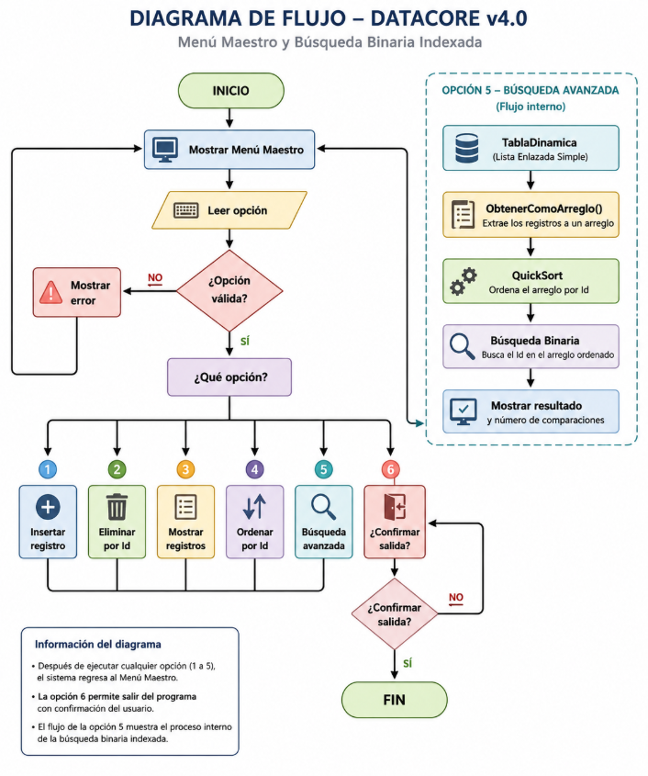

EVIDENCIAS DE FUNCIONAMIENTO DEL MENÚ MAESTRO
Para comprobar el funcionamiento integrado de DataCore v4.0 se realizaron diferentes operaciones desde el Menú Maestro. Las siguientes evidencias muestran la interacción con el sistema, la validación de entradas y la integración entre la lista enlazada, los algoritmos de ordenamiento y la búsqueda binaria indexada.
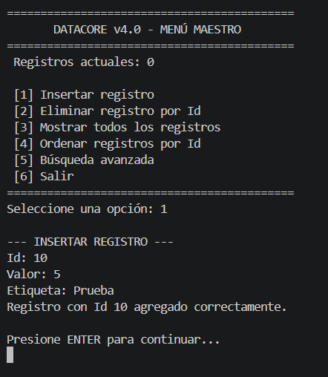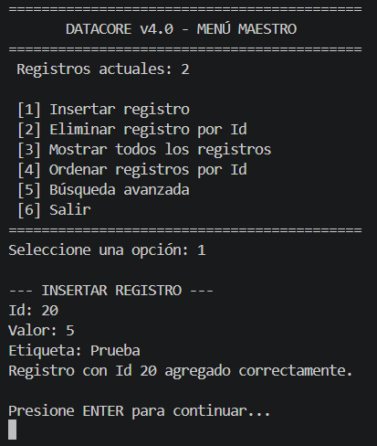
Inserción de registros desde el Menú Maestro.

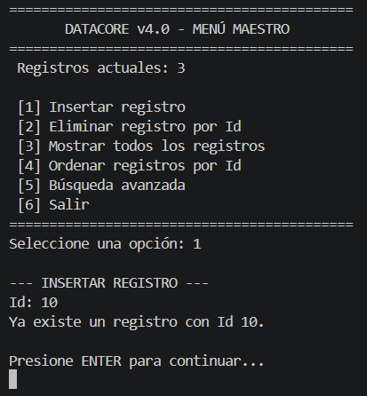
Validación y rechazo de un identificador duplicado.

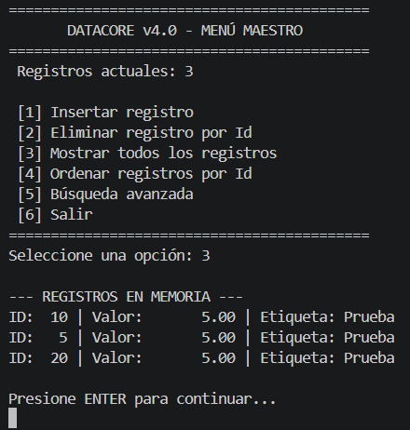
Visualización de los registros almacenados.
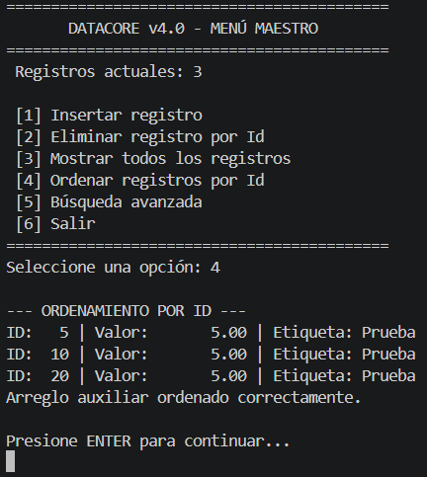
Ordenamiento ascendente de registros por Id.

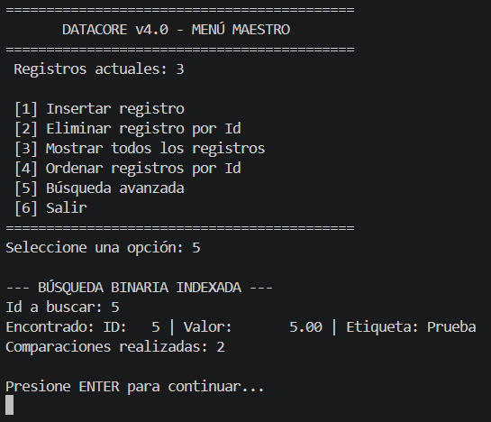
Búsqueda binaria indexada de un registro existente.
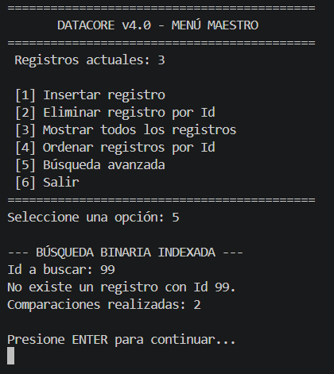
Manejo de búsqueda de un Id inexistente.

PRUEBAS DE INTEGRACION
El objetivo de las pruebas de integración fue comprobar que los diferentes componentes de DataCore v4.0 funcionaran correctamente en conjunto. Para ello se realizaron operaciones consecutivas desde el Menú Maestro, manteniendo el estado de los registros durante toda la sesión.
Las pruebas incluyeron operaciones normales y casos de frontera, como una tabla vacía, identificadores duplicados, búsquedas inexistentes, eliminación del último registro y confirmación de salida.
# | Caso Probado | Resultado Esperado | Resultado Obtenido
1 | Mostrar tabla vacía | Informar que no existen registros | Correcto
2 | Insertar Id 10 | Agregar registro | Correcto
3 | Insertar Id 5 | Agregar registro | Correcto
4 | Insertar Id 20 | Agregar registro | Correcto
5 | Insertar nuevamente Id 10 | Rechazar Id duplicado | Correcto
6 | Mostrar registros | Mostrar 3 registros | Correcto
7 | Buscar Id 20 | Encontrar registro | Correcto
8 | Buscar Id 99 | Informar que no existe | Correcto
9 | Ordenar registros | Ordenar por Id ascendente | Correcto
10 | Eliminar Id 5 | Eliminar registro | Correcto
11 | Eliminar Id 20 | Eliminar registro | Correcto
12 | Eliminar Id 10 | Eliminar último registro | Correcto
13 | Mostrar tabla nuevamente | Mostrar tabla vacía | Correcto
14 | Salir y responder N | Regresar al menú | Correcto
15 | Salir y responder S | Finalizar aplicacion | Correcto
Además de las pruebas manuales de integración, se ejecutó la suite automatizada mediante el comando dotnet test EstructuraDeDatos_2026.slnx.
Al finalizar la Fase 4 se obtuvieron 29 pruebas aprobadas, sin errores, comprobando que la integración de las nuevas funcionalidades no afectó el comportamiento implementado en las fases anteriores.

RESULTADO GENERAL
Las 15 operaciones de integración fueron ejecutadas correctamente. DataCore mantuvo el estado de la estructura durante la sesión, rechazó identificadores duplicados, manejó búsquedas existentes e inexistentes, realizó el ordenamiento correctamente, permitió eliminar el último elemento y controló la salida mediante confirmación del usuario.
Con estos resultados se comprobó la interoperabilidad entre TablaDinamica, QuickSort, la búsqueda binaria indexada y el Menú Maestro.

CONCLUSIONES
La Fase 4 permitió completar la integración de DataCore v4.0, reuniendo en una sola aplicación los principales conceptos desarrollados durante las fases anteriores. El proyecto pasó de implementar algoritmos de ordenamiento de manera independiente a contar con una estructura dinámica, mecanismos de búsqueda y una interfaz capaz de administrar los registros durante una misma sesión.
Uno de los aspectos más importantes fue la implementación de la búsqueda binaria indexada. Debido a que la lista simplemente enlazada no permite acceso directo mediante índices, fue necesario convertir temporalmente los registros a un arreglo y ordenarlos antes de realizar la búsqueda. Esto permitió comprender de manera práctica la relación entre la estructura utilizada para almacenar información y el algoritmo utilizado para consultarla.
La creación del Menú Maestro también permitió integrar las diferentes funcionalidades de forma más clara para el usuario, incluyendo inserción, eliminación, visualización, ordenamiento y búsqueda. Las validaciones incorporadas permiten controlar situaciones como identificadores duplicados, registros inexistentes y entradas incorrectas sin finalizar inesperadamente el programa.
Finalmente, las pruebas manuales y automatizadas permitieron comprobar que los componentes funcionan correctamente en conjunto. Se realizaron 15 operaciones de integración y se conservaron 29 pruebas automatizadas aprobadas, lo que permitió verificar que las nuevas funcionalidades no afectaron el trabajo desarrollado anteriormente.
En conclusión, DataCore v4.0 permitió aplicar de manera conjunta conceptos como listas enlazadas, arreglos, algoritmos de ordenamiento, búsqueda binaria, recursividad, complejidad algorítmica, pruebas y control de versiones. Más que implementar cada estructura o algoritmo por separado, esta fase permitió comprender cómo pueden combinarse para construir un programa completo y organizado.

REPOSITORIO DE GITHUB
- Repositorio:
https://github.com/Jahel0812-bit/EstructuraDeDatos_2026

